Уважаемые студенты!
Для загрузки вашей выпускной квалификационной работы и сопроводительных документов к ней в систему СДО необходимо выполнить следующие шаги.
- Для входа на курс необходимо зайти на сайт:
http://moodle.ghpa.ru,
или войти в систему СДО с сайта академии:
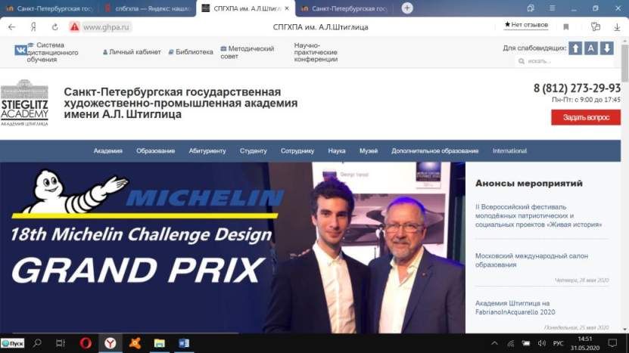
Появится окно:
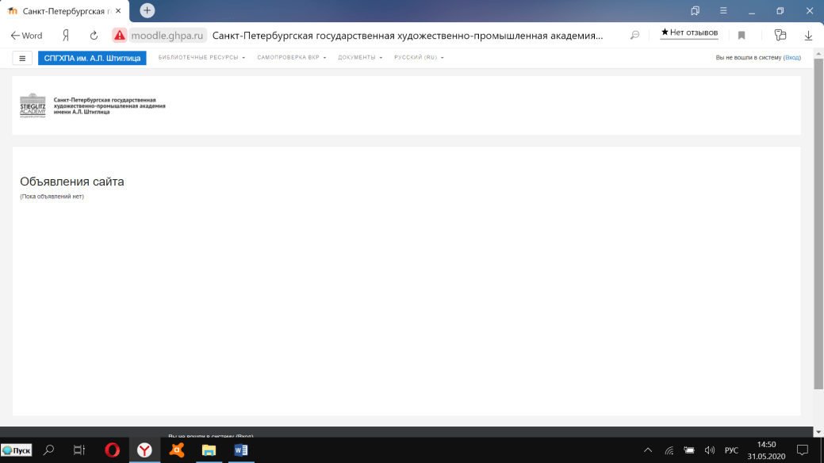
- Нажать кнопку ВХОД в правом верхнем углу:

- Ввести свой логин и пароль. (Индивидуальные логины и пароли предоставляются выпускающей кафедрой), нажать кнопу «вход».
Рекомендуется копировать логин и пароль из присланной ссылки.

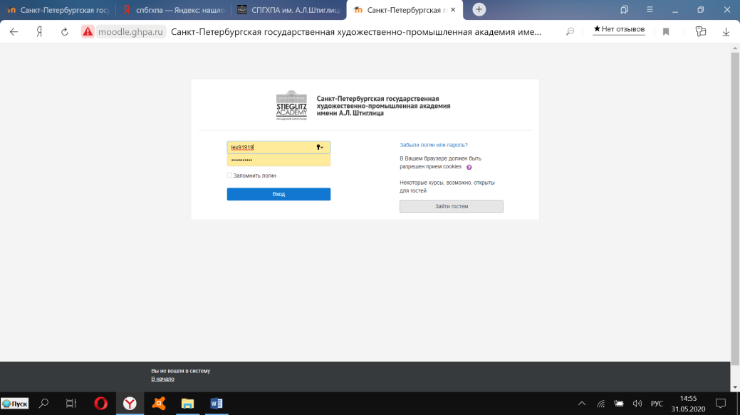

При возникновении проблем с входом в систему обращайтесь на почту lk.ghpa@mail.ru

- Появится ваша персональная станица с указанием вашей фамилии и имени в правом верхнем углу и указанием активных курсов. У вас должен быть активен курс ВКР по соответствующему направлению.
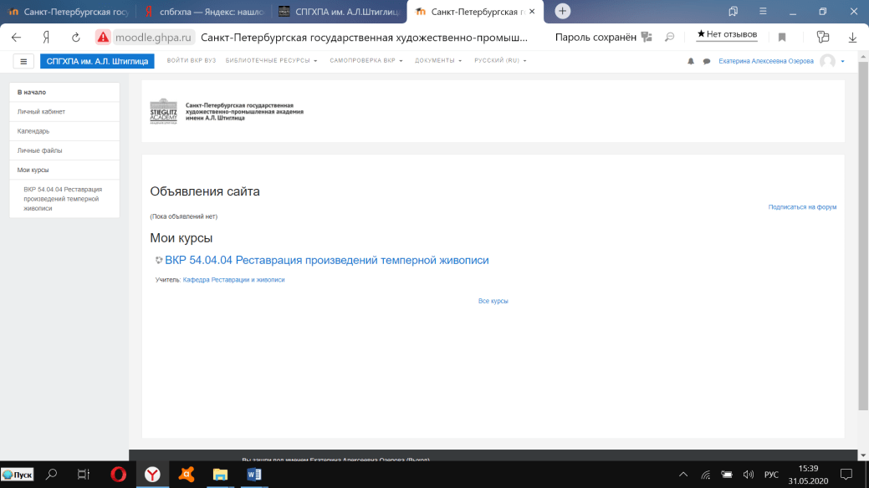

- Нажимаем на название курса, он успешно открывается.
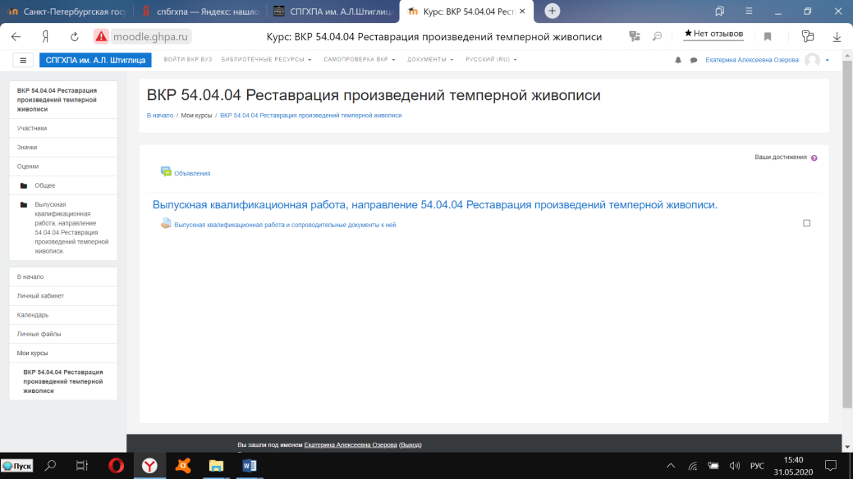

- В курсе активно задание «Выпускная квалификационная работа и сопроводительные документы к ней». Нажимаем на него.

Появляется развернутое задание с описанием алгоритма действий. Внимательно читаем задание. Предварительно подготавливаем файлы заданий – ВКР, отзыв и рецензию (при наличии), справку на Антиплагиат, презентацию. Когда готовы все файлы нажимаем кнопку «Добавить ответ на задание».
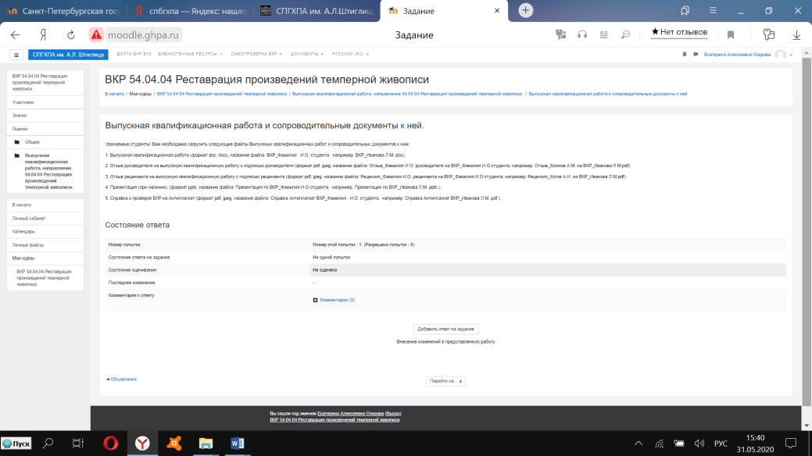

Перетаскиваем файлы в окно или нажимаем синюю стрелочку:
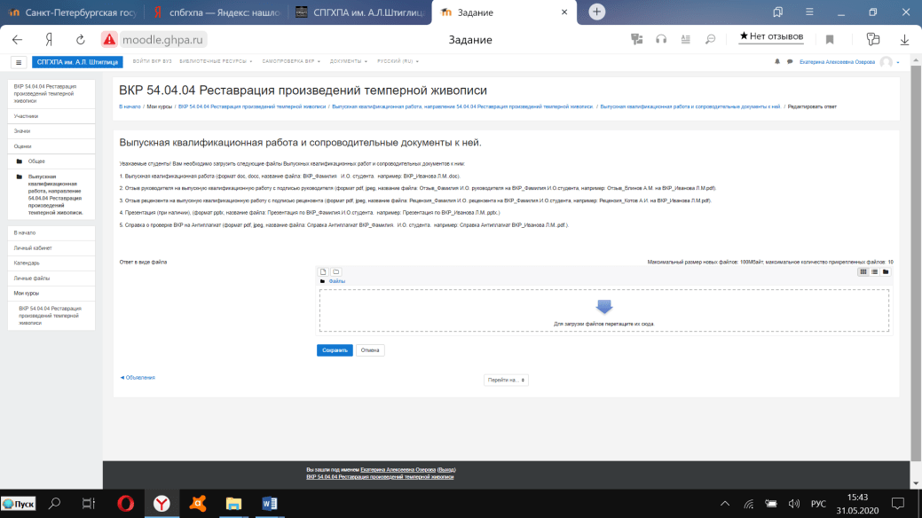

Появляется окно, в котором нажимаем кнопки «Загрузить файл», «Выбрать файл»:
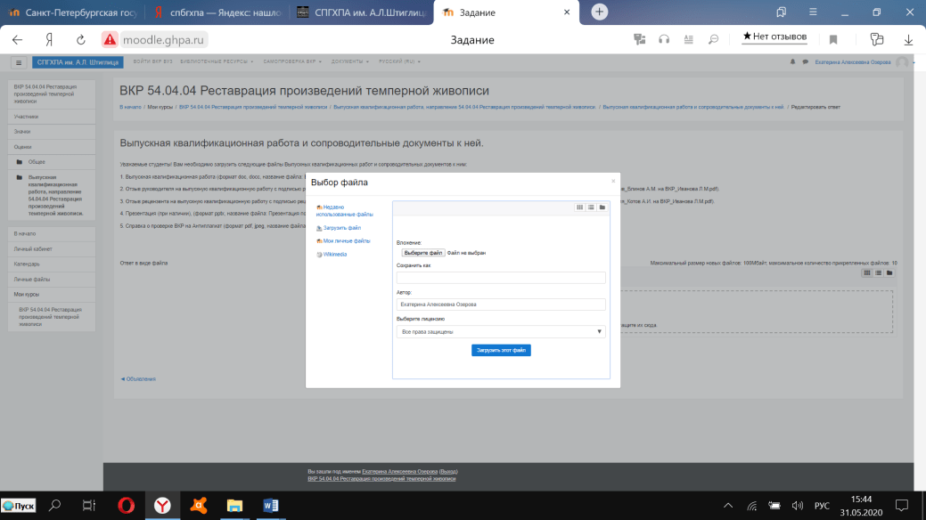

Выбираем поочередно подготовленные файлы со своего компьютера и нажимаем «Открыть»:
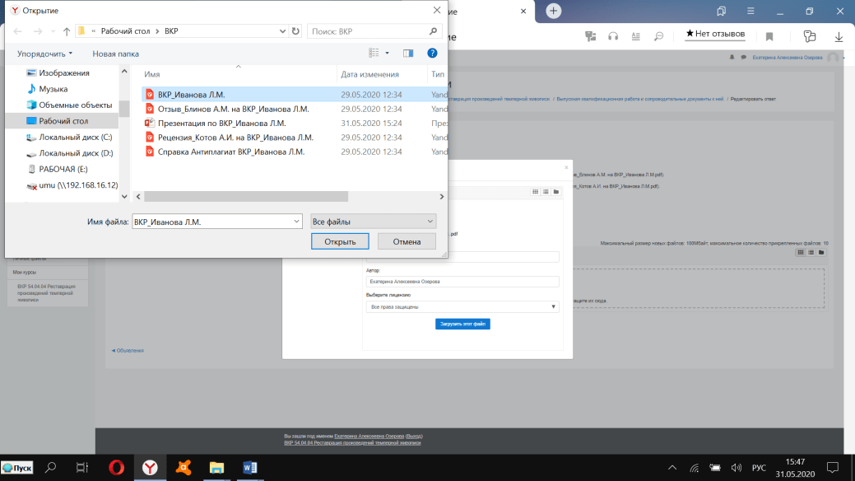

Нажимаем кнопку «Загрузить этот файл»:
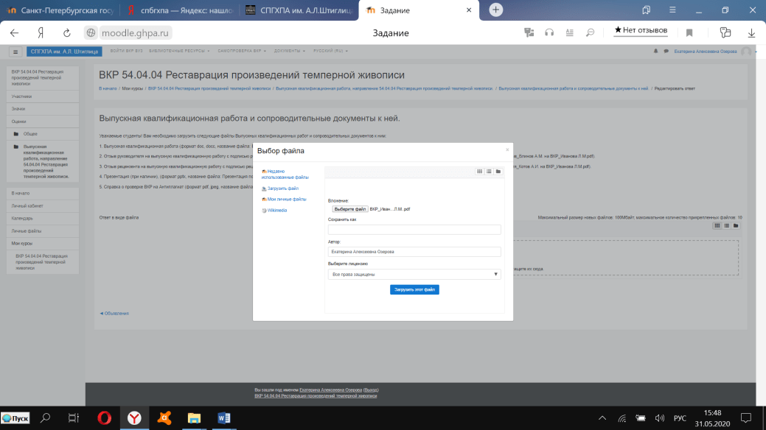

Обязательно нажимаем кнопку «Сохранить»:
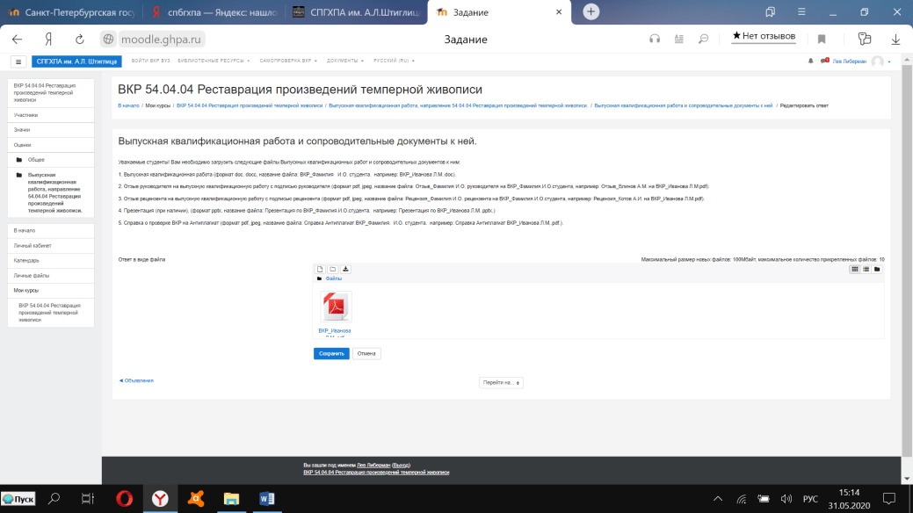

Добавляем следующий файл. Для этого нажимаем кнопку «Добавить» (первая кнопка с изображением папки):
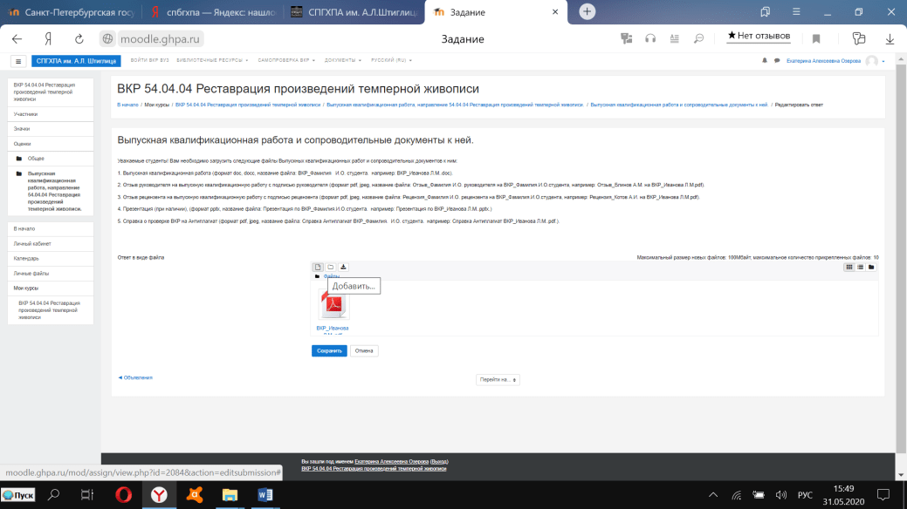

Выбираем для загрузки следующий файл и его загружаем:
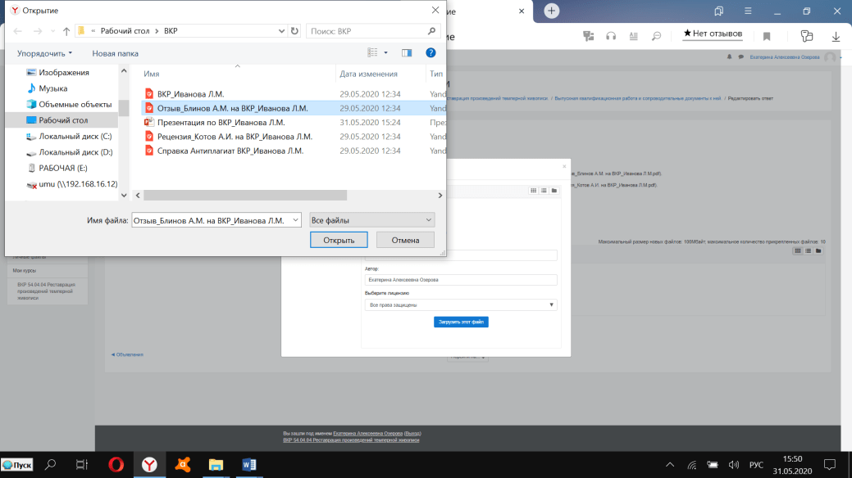

Уже два файла загружены:
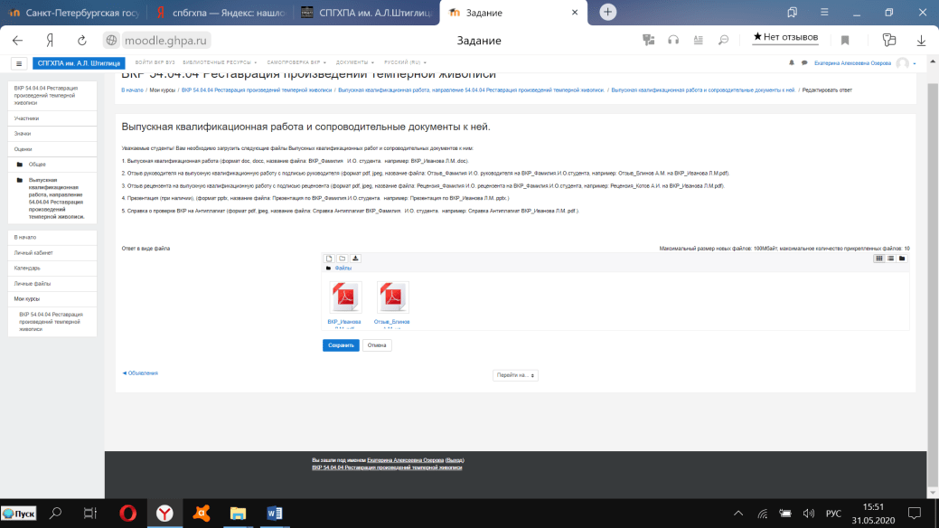

Повторяем указанные процедуры для загрузки всех необходимых файлов:
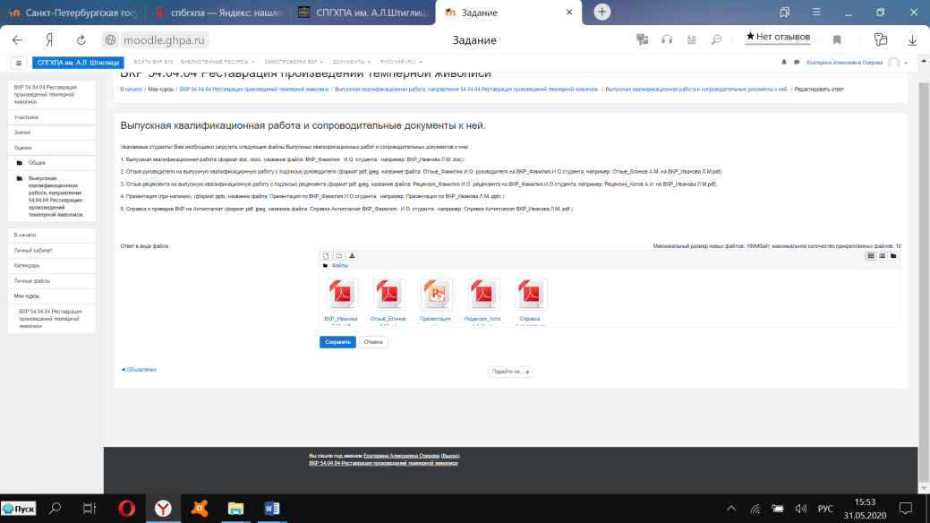

Если уверены, что все файлы загружены, нажимаем кнопку «Сохранить»:

Появляется окно, с указанием загруженных файлов. Для окончательной загрузки файла и появления его в системе СДО для оценивания необходимо обязательно нажать кнопку «Отправить на проверку»:
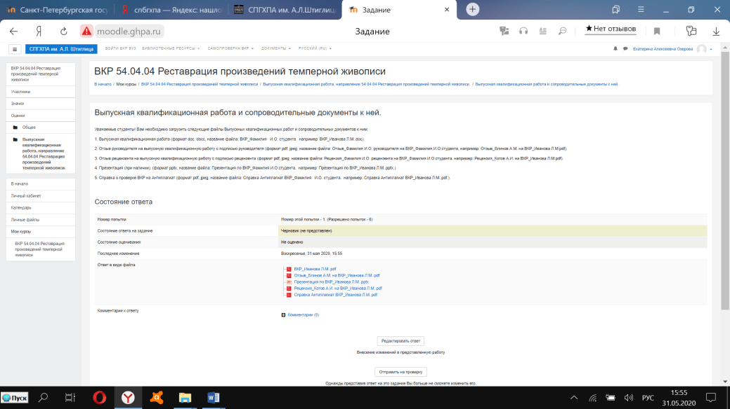

Появится окно, в котором нужно нажать кнопку «Продолжить»:
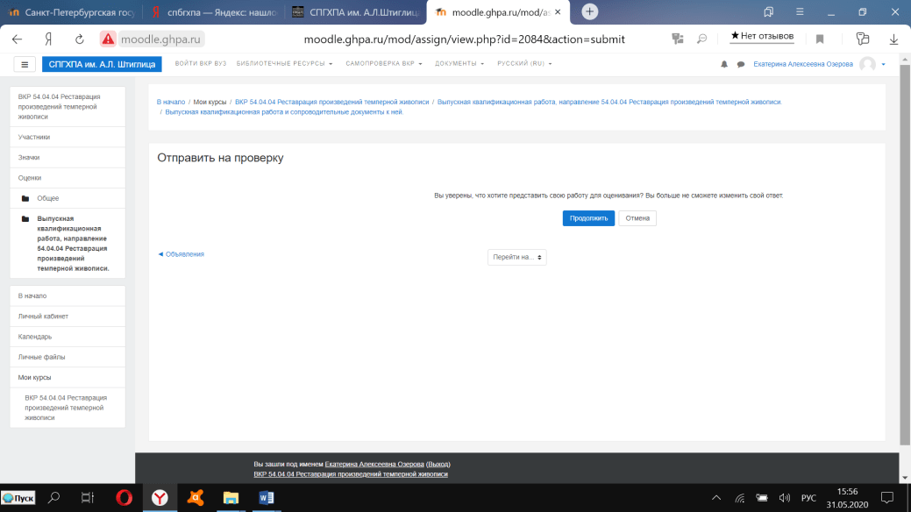

Появится окно, в котором ваши файлы будут фигурировать как загруженные.
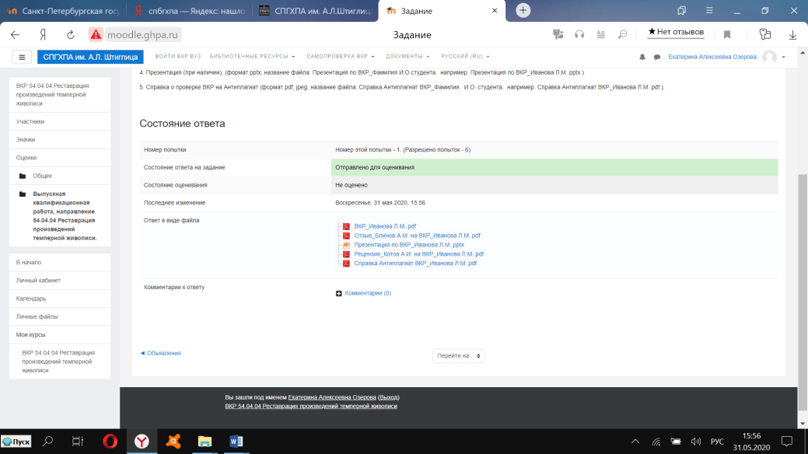

После этого редактировать, перезагружать, удалять или дополнять файлы в системе не возможно. Поэтому предварительно тщательно подготовьте необходимые файлы.
Удачи, у Вас все получится!

